Suport informativ
pentru organizarea și desfășurarea Zilei Mondiale a Apei 22 martie 2024
cu tema „Apa pentru pace”

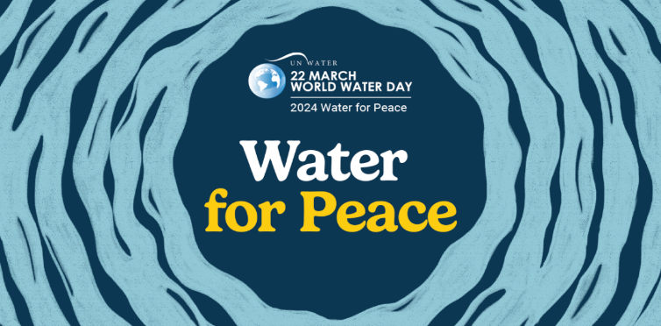
În fiecare an, Ziua Mondială a Apei 22 martie crește gradul de conștientizare și inspiră acțiuni pentru a aborda criza apei și a sanitației.
În 2024, tema Zilei Mondiale a Apei este „Apa pentru pace”, care se concentrează pe rolul critic pe care îl joacă apa în stabilitatea și prosperitatea lumii.
Ziua Mondială a Apei 2024 este despre a lucra împreună pentru a echilibra nevoile tuturor, cu dedicația de a ne asigura că nimeni nu este lăsat în urmă, pentru a face din apă un catalizator pentru o lume mai pașnică.

Mesaje cheie pentru Ziua Mondială a Apei 2024
- Apa poate contribui la pace sau poate provoca conflicte. Când apa este limitată sau poluată sau când oamenii se luptă pentru acces, tensiunile pot crește. Cooperând cu privire la apă, putem echilibra nevoile de apă ale tuturor și putem ajuta la stabilizarea lumii.
- Bunăstarea și pacea se bazează pe apă. Pe măsură ce națiunile gestionează schimbările climatice, migrația în masă și tulburările politice, ele trebuie să pună cooperarea în domeniul apei în centrul planurilor lor.
- Apa ne poate scoate din criză. Putem promova armonia între comunități și țări prin unirea în jurul utilizării echitabile și durabile a apei – de la convențiile Națiunilor Unite la nivel internațional, până la acțiuni la nivel local.

Peste 3 miliarde de oameni din lume depind de apa care traversează granițele naționale. Cu toate acestea, din 153 de țări care împart râurile, lacurile și acviferele cu vecinii lor, doar 24 de țări raportează că au acorduri de cooperare pentru apă.
​ Omenirea se confruntă cu o criză globală a apei. În prezent, 2 miliarde de oameni trăiesc fără acces garantat la apă potabilă și mai mult de 4 miliarde fără sisteme sanitare de bază. Pe măsură ce impactul schimbărilor climatice crește, numărul de populație crește, apa va deveni din ce în ce mai importantă în lupta împotriva sărăciei și a deteriorării mediului. Cooperarea în domeniul apei poate construi o rezistență vitală la fenomenele meteorologice extreme și poate ajuta populațiile să atenueze și să se adapteze la un climat în schimbare.
Cooperarea pașnică în jurul apei se poate transforma în cooperare pașnică în toate sectoarele. Lucrând împreună pentru a echilibra drepturile și nevoile omului, apa poate fi o forță stabilizatoare și un catalizator pentru dezvoltarea durabilă.

Cu toții avem un rol de jucat. Ca indivizi, putem folosi apa cu mai multă grijă pentru a dăuna mediului și resurselor de apă. De asemenea, putem cere companiilor, organizațiilor să-și onoreze responsabilitățile și obligațiile lor referitor la resursele de apă.
În viața noastră profesională, ne putem asigura, de asemenea, că toate activitățile noastre se desfășoară în mod responsabil, protejând resursele de apă și ecosistemele.

Cu toții trebuie să ne unim în jurul apei și să folosim apa pentru pace, punând bazele unui viitor mai stabil și mai prosper.

Apa joacă adesea un rol în timpul conflictelor. De exemplu:
- Apa poate fi un declanșator, atunci când statele și comunitățile se confruntă între ele, sau când cantitatea și/sau calitatea apei scade, ceea ce poate afecta sănătatea umană și a ecosistemului.
- Apa poate fi o armă în timpul conflictelor armate, folosită atât de actori statali, cât și de actori nestatali, ca mijloc de a câștiga sau de a menține controlul asupra teritoriului și a populațiilor.
- Apa poate fi o victimă a unui conflict, atunci când resursele de apă, sistemele de aprovizionare cu apă sau angajații sunt victime sau ținte ale violenței. Atacurile asupra infrastructurii civile, inclusiv asupra sistemelor de apă prezintă riscuri grave pentru populației și încalcă dreptul internațional umanitar.

Cum poate fi apa un instrument pentru pace?
Insuficiența de apă este o problemă în creștere pe fiecare continent. Comunitățile mai sărace fiind cel mai grav afectate. Pentru a consolida rezistența împotriva schimbărilor climatice și pentru a îndestula o populație în creștere în mod echitabil și durabil, trebuie adoptată o abordare incluzivă, centrată pe drepturile omului și bazată dovezi, pentru a gestiona cu succes aceste resurse limitate. În acest context, apa poate fi un catalizator pentru pace la toate nivelele de guvernare.
Cooperarea în domeniul apei dincolo de frontiere și sectoare s-a dovedit că generează beneficii care accelerează progresul în cadrul ODD, inclusiv furnizarea de apă potabilă și sanitație sigură, creșterea securității alimentare, susținerea unor mijloace de trai și ecosisteme sănătoase, contribuind la abordarea rezilienței la schimbările climatice, reducerea riscului de dezastre, furnizarea energiei regenerabile, sprijinul orașelor și industriei și promovarea integrării regionale și păcii.
Cooperarea transfrontalieră este esențială pentru crearea condițiilor favorabile pentru investiții și securitate. De asemenea, îmbunătățește pregătirea pentru protejarea ecosistemelor și a sănătății umane, în special în caz de criză, cum ar fi seceta, inundațiile sau poluarea accidentală.

Cum putem lucra împreună pentru a folosi apa pentru pace? Cele trei principii generale pentru a lucra împreună și a utiliza apa pentru pace sunt:
- Cooperarea în domeniul apei ar trebui să fie incluzivă. Aspectele interculturale, de gen, de vârstă, precum și diversele valori ale părților interesate, ar trebui luate în considerare în ceea ce privește guvernanța sistemelor de aprovizionare cu apă.
- Cooperarea în domeniul apei ar trebui să fie intersectorială. Aceasta ajută la o mai bună gestionare a compromisurilor și poate amplifica beneficiile care rezultă din acțiunea colectivă, salvând totodată ecosistemele.
- Cooperarea în domeniul apei ar trebui, de asemenea, să fie orientată spre acțiune. Beneficiile pe care procesele de cooperare le pot oferi comunităților, sectoarelor, ecosistemelor și țărilor pot fi realizate, numai dacă se iau măsuri concrete pentru a aborda deficiențele de resurse financiare și umane, insuficiența de date și informațiiveridice, etc. Lucrul în vederea stabilirii de acorduri formale asupra bazinelor hidrografice și acvifere de către statele riverane - este cheia pentru o cooperare cu succes pe termen lung în acest domeniu. Beneficiile investiției în apă și sanitație depășesc costurile, deoarece poate îmbunătăți sănătatea, productivitatea, mediul și rezultatele sociale. Fiecare dolar investit în apă și canalizare aduce un profit de 4,3 USD. În râurile și acvifere transfrontaliere, acest lucru este legat în special de producția de hidroenergie, gestionarea inundațiilor și secetei, calitatea apei și conservarea ecosistemului.

În Republica Moldova, aprovizionarea cu apă constituie o problemă stringentă, deoarece sursele de apă sunt distribuite neuniform, iar calitatea ei, în foarte multe cazuri, nu corespunde standardelor naționale existente. Apele subterane constituie sursa principală de asigurare cu apă potabilă pentru 100% din populația rurală și 30% din populația urbană. sau 65% din populația totală a țării. Restul, 35% din populația totală, întrebuințează ca sursă de apă potabilă apele de suprafață.
Asigurarea accesului universal la apeducte și la sisteme de sanitație sigure este unul dintre obiectivele Strategiei naționale de dezvoltare „Moldova Europeană 2030” și ale Planului național de dezvoltare pentru anii 2023-2025.

